

Bulletin d’adhesion 2016
au Réseau Euromed France (REF)

Nom de l’organisation :

……………………………………………………………………………………………………..………………………………...……………………………………………………………………..………………………………………………………………...……………………………………………………………………………………………………………………………………………………………..

Adresse :

……………………………………………………………………………………………………..………………………………..……………………………………………………………………..………………………………………………………………..………………………………………………………………………………………………………………………………………………………………

Site Web :

……………………………………………………………………………………………………..………………………………..………………………………………………………………………………………………………………………………………………………

Nom, statut et coordonnées de la (ou des) personne(s) contact :

→………………………………………………………………………………………………....................................................

………………………………………………………………………………………………………………………………………………

→……………………………………………………………………………………………………………………………………………

………………………………………………………………………………………………………………………………………………

Pour tout budget de l’activité internationale interne à chaque association :

- < 50 000€ = cotisation au REF de 80€
- Entre 50 000 et 100 000€ = cotisation au REF de 150€
- Entre 100 000 et 300 000€ = cotisation au REF de 250€
- Entre 300 000 et 500 000€ = cotisation au REF de 400€
- > 500 000€ = cotisation au REF de 600€
- Pour les associations étudiantes = cotisation au REF de 40€

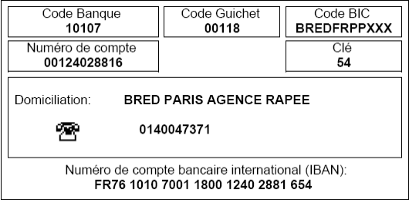
-

La cotisation peut être réglée par virement (voir RIB) ou par chèque (à l’ordre du Réseau Euromed France).

Merci de retourner ce bulletin complété au REF par mail ou par voie postale.

Contact :→ Marion Isvi – Directrice exécutive m.isvi@euromed-france.org

